**”武内進一先生の御講座　２０１８年～２０２４年のご紹介”**

1. ２０１８年　７月１日　「アフリカの人々と暮らし」（柴崎学習館）
2. ２０１９年　６月８日　「アジアとアフリカの新しい関係をどうみるか」（柴崎学習館）
3. ２０２１年　５月２０日「アフリカの今を知る」ブラックライブスマター運動とアフリカ　　　　　　の政治情勢～（柴崎学習館）
4. ２０２２年　１２月２２日　「ルワンダの軌跡　その光と影」（柴崎学習館）
5. ２０２４年　２月２９日　　「コンゴ民主共和国　継続する紛争の現状と未来」（幸学習館）
6. 〃　　　　　11月2日　　「アフリカの歴史と未来―相互理解と共生にむけて（西砂学習館）

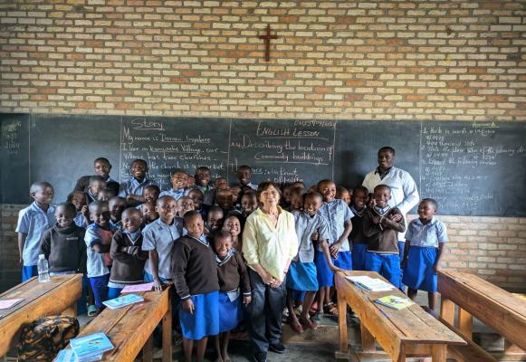　　　　　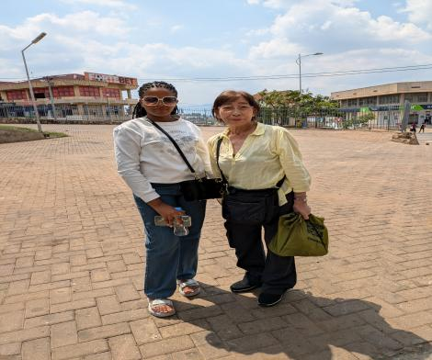

左：

渋谷さんとグレイスさん（グレイスさんは、外大の留学生）

左：

グレイスさん卒業の小学校

　皆様へ

いつも地域でお世話になっております。

今年は、特に２回、２月に幸学習館、今回は砂川学習館で、武内先生をお迎えすることができまして、会員一同心より感謝しております。武内先生とのご縁で、実を結びました、ルワンダの留学生との交流、今年8月は会員の渋谷克子さんが第２回目のルワンダ訪問でした。おかげさまで、交流と友情が、そしてそれが、かけがえのな絆に育ちつつあることを会員一同実感しております。アフリカの子供たちの歓声と、地域の生活のリズムが伝わってくるような、沢山の写真と、お世話になった地域の方たちとの”心のつながり”を、盛りだくさんのお土産にもちかえってくださいました。ぜひ、皆様と共有させていただきたく、ポスターにまとめてみましたので、ごらんいただければと存じます。ご質問がございましたら、武内先生や、帰国したばかりで、アフリカの雰囲気と感激から抜けきらない、渋谷さんご本人に直接聞いていただければ幸いです。　　　　　2024年　10月

　　　　　　　　特定非営利活動法人時事英語－アフリカと日本の絆

　　　　　　　　　　　　　　　会員一同

　　　　　　　　　　　　　　　熊田強子